​ 20.纵览圣经预言和世界历史

慈爱圣洁的天父！您的恩典够我们用的，我们此刻求您赐给我们身体的力量，赐给我们脑筋理解力，帮助我们能够清楚简明纵览整个圣经的预言。让我们看到您在人的国中掌权，您也指向这个地球将去向何方。主啊！赐给我们能够确信，能够信赖，能够把预言当作黑夜的明灯。主啊！求您让我们通过预言能够得到警醒。让我们理解魔鬼末时代的阴谋和争战。求您让我们提前可以得到准备和很好的分辨。主！求您与我们这堂课的时间同在，祝福我们，奉耶稣圣名求！阿们！ 大家来一起看这个图，然后我简单的说明，说完了以后大家有不懂的地方再来提问。这些是从《但以理书》一直到《启示录》到《善恶之争》，整个的内容都是平行的，所以我们要在脑子里从头到尾的都有一个概貌。《但以理书》是旧约时代的预言书，《启示录》是新约时代的预言书，所以它的起点不同。但以理是巴比伦时代的人，公元前600年左右，所以他的预言也就是从那个时候开始的。现在我们来看整个圣经这个预言一个整体的轮廓，旧约的《但以理书》的预言和新约的《启示录》的预言，它是相互连贯的。在《但以理书》和《启示录》之间，还有《马太福音》24章耶稣在橄榄山上的谈话，引用了《但以理书》，也指明了《启示录》当中的事件，所以它是《但以理书》和《启示录》的一个连接。就像《启示录》的一个序言一样的，从《但以理书》到《启示录》的一个过度一样的，所以必须明白《马太福音》24章的内容。
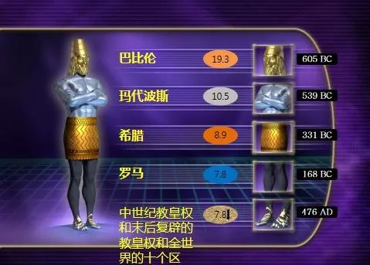
对于《但以理书》2章、7章详细的讲解，还有《马太福音》24章逐字逐句的讲解，在我们这个讲道录音里面都有。《启示录》12章、14章到16章，所有重要的内容，详细的我们的书上也都有。现在大家是从总体上来看，但以理先知是在旧约的时代，公元前六百年，离现在多长时间呢？2600多年，所以理解这个概念是公元前六百年。但那个时候是新巴比伦王朝统治世界的时代，所以但以理的预言就从那个时候开始。但是《启示录》呢？约翰是处在初代教会的时代。他的预言从罗马帝国和当时耶稣建立起来的初代教会开始展开的。所以起点有所不同。但是《但以理书》当中也有关于预言一直延伸到末后的部分。《但以理书》预言有两个部分，一个就是当时代的旧约时代的部分，一直到耶稣十字架为止，这一部分时期预言不是封闭的，是旧约圣经本身应该去说明的预言，是当时的犹太人理所当然应该理解的。但是《但以理书》预言一直延伸到末时，所以《但以理书》预言也有末时的部分，关于这部分的预言却是封闭的。那么这个关于末时这个封闭的预言，把它打开是什么呢？就是《启示录》。所以《启示录》是什么意思呢？就是把《但以理书》关于末时的部分这个预言，把它揭开。现在理解了吗？所以《但以理书》、《启示录》就是这样连贯在一起的。这两个预言书连贯在一起，非常重要的的研究，这是耶稣亲自指出来的，所以他在橄榄山上的谈话把《但以理书》、《启示录》的内容都扼要的勾了出来，我们就看到这个之间的对应关系。
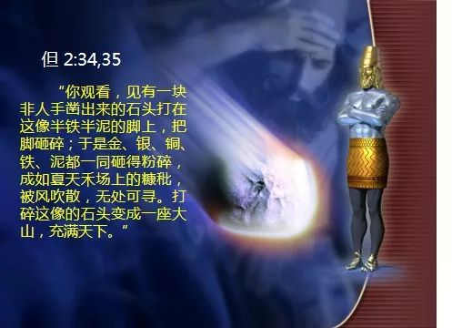
《但以理书》第2章有大像的预言，金、银、铜、铁、分别是对应的是巴比伦、玛代波斯、希腊和罗马帝国。罗马帝国的灭亡在哪一年？公元后476年，所以这个历史我们就一下跨越到这个来了。这个过程、这个中间的旧约时代的部分我们就不管了。罗马帝国灭亡之后，继承他的是教皇权，所以《但以理书》7章就讲到了小角教皇权在1260年当中的统治，从公元538年到1798年。这个也就是对应《但以理书》第2章的半铁半泥。半铁半泥是什么意思呢？就是政教的联合。半铁半泥是指政教的联合，对应的就是教皇权的时代。所以罗马帝国之后就开始出现了政教的联合，这个问题会一直持续到什么时候？耶稣再来之前。所以这个半铁半泥的脚的意思打了省略号，一直到一个石头打下来，也就是基督复临。这个石头变成一座大山充满天下，这就包括了一千年一直到新天新地，整个末时的事件。所以他把这个着重说了以后，然后用一个简单的词概括了接下来的历史，然后就一直走，指向永恒的将来，他关于末时的部分讲的比较简单。
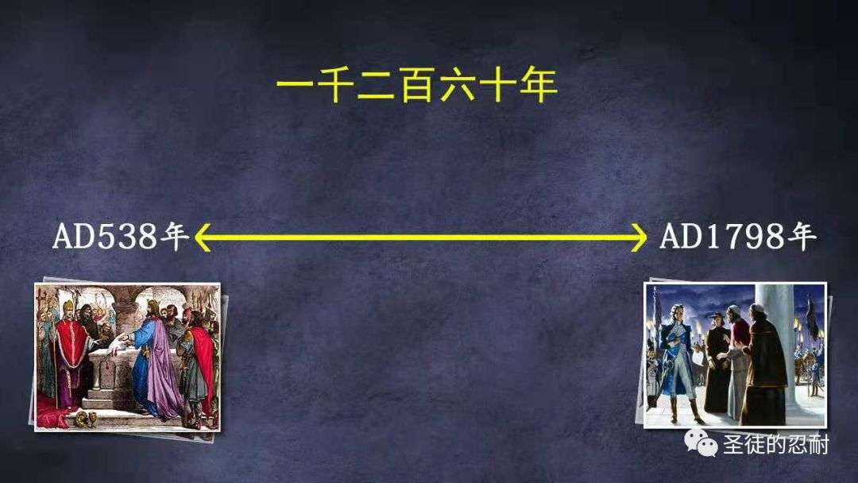
《但以理书》第7章对于末时的部分就开始更详细了。
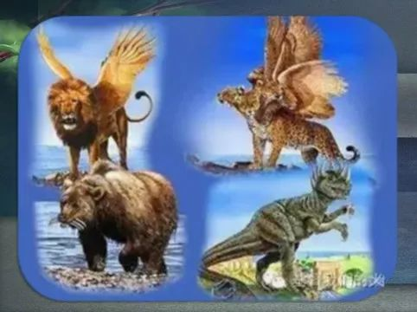
对于这个半铁半泥所代表的正教联合的教皇权，就做了9个方面的特征的预言。并且进一步说明在1798年之后上这个审判要开始。《但以理书》第7章是怎么说的呢？一个兽、二个兽、三个兽、四个兽，兽上的10个角，然后又有一个小角。正观看这个小角的时候，就见到天上有宝座设立，案卷展开了。所以紧接着就讲到审判的开始。所以地上有教皇权的阴谋，这个事情什么时候才能够止住呢？审判要开始了。耶稣复活升天了，地上的教会怎么会遭到这么长时间的逼迫呢？上帝难道忘记了祂的教会吗？没有，所以上帝预言了这个事情，祂预先都知道这些事情，并且告诉我们天上的审判会开始。敌基督阻挡的工作是不能够一直下去的，所以真正的王要开始祂的审判。所以第7章是既有教皇权的内容，也有基督开始审判的内容。先说这个小角【但7:25】他必向至高者说夸大的话，必折磨至高者的圣民，必想改变节期和律法。圣民必交付他手一载、二载、半载。但是审判者要坐着行审判，将国度全面交给至高者的圣民，这就是连贯的时间。所以先讲基督教的工作，接着讲到审判的开始，一直讲到耶稣得国，将这个国赐给至高者的圣民，是不是一直延伸到新天新地？这个在我们的新、旧约里面已经画图表详细的说明了。这一预言是不是很清楚的指向这一事情？
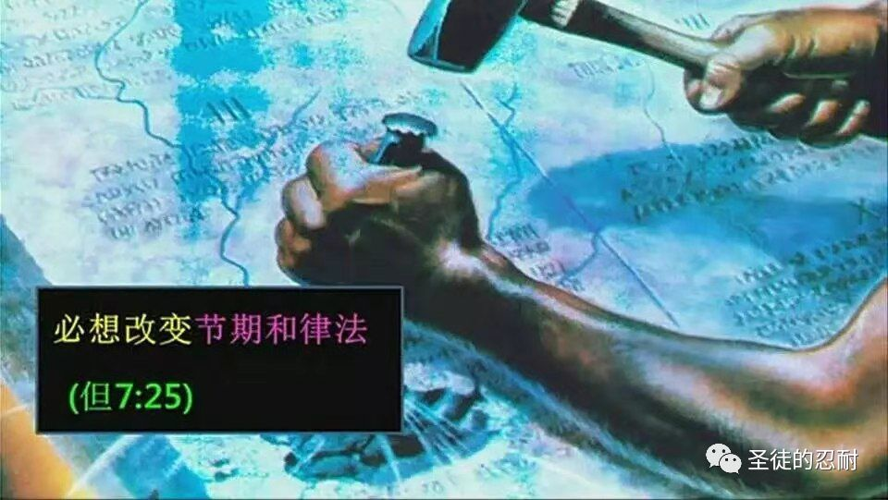
我们在新、旧约概论的图表当中着重的是基督的计划。但是这些预言着重的是敌基督的计划。所以圣经的预言始终有两条线同时展开：耶稣的工作；魔鬼的工作。所以让人能够很好的分辨，这就是预言的目的。 《马太福音》24章的内容和这是非常的相似的。耶稣先讲的是耶路撒冷的毁灭，耶稣升天去以后预言开始应验，从耶路撒冷的毁灭开始，耶稣就是站在当时他那个时代。但以理是站在巴比伦的时代，他一直看到最后。那么耶稣是站在橄榄山上，就站在这个地方他就开始说预言，就开始讲到接下来有耶路撒冷的毁灭。那么这个只不过是一个世界的结局的一个缩影，是事情的一个开头。然后耶稣在《马太福音》24章讲到了三件大事。第一件大事是耶路撒冷的毁灭，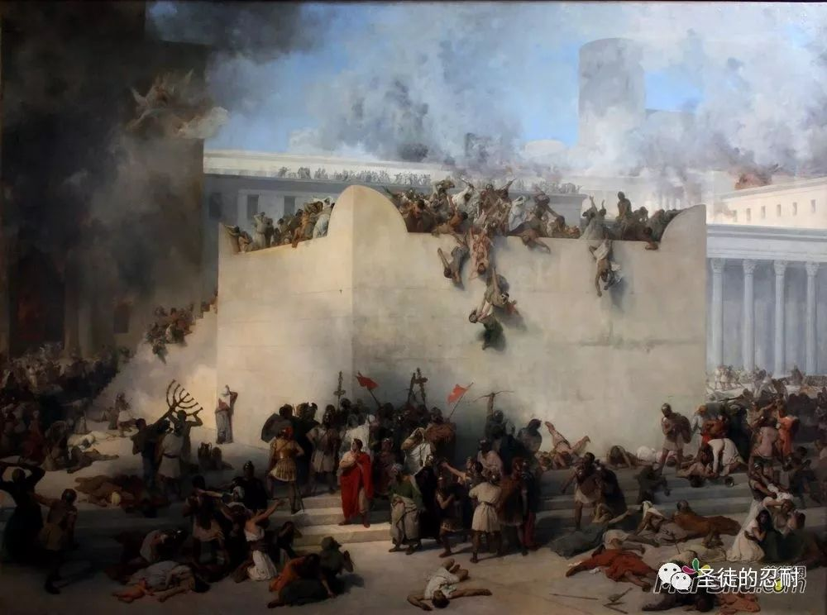

紧接着耶稣一笔带过把教会将会经历的很长的一个痛苦的以泪洗面的事情。就说有大艰难。从有国以来没有这样的艰难，上帝若不缩短那日子，就是连选民也站立不住。所以这是一个很长时期的逼迫，但是上帝将会按照圣徒最大限度的忍耐掌握着这个时期来结束它。这个时期结束之后，马上《马太福音》24章橄榄山上谈话就怎么说呢？在那些日子，在那灾难之后，日头就变黑了，月亮也不放光。天上的众星坠落，然后地势都要震动……然后耶稣复临。 所以《马太福音》24章讲到三件大事，耶路撒冷的毁灭，这个在历史当中完全经验了。但是接下来有漫长的黑暗时期，也就是教皇权的统治。但是对当时的门徒来说，如果过详细的讲，他们可能受不了。所以耶稣只是把眼前的事情说明了一下，一下子就带过，马上就讲到他复临的大事。这些详细的内容有待这些教会在成长的过程当中，通过启示录更详细的去说明。所以耶稣他的慧眼，他在橄榄山上已经展望到一直到末了的时候的事件。但是他出于慈爱，把他的感受很多的内容都保留了，没有给门徒们全部的说明，等待着别人去思考。但是他这里提出来的所有的事情的一个大纲，《马太福音》24章之后就有耶稣复临的征兆。关于耶稣基督的复临，耶稣准确的指出来了，这第一个天上的征兆要开始出现的时间。他就说：“在那些日子，那灾难以后。”这是什么意思呢？就是在这个1260年的黑暗时期当中。在罗马教的逼迫停止之后，天上的关于耶稣复临的第一个征兆，就开始出现了，那就是1780年的黑日，然后一直讲到耶稣再来。
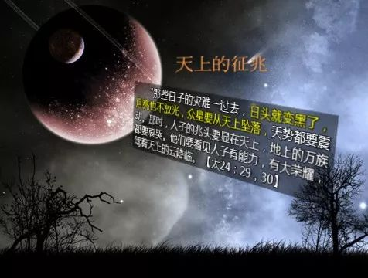
关于耶稣复临的征兆，耶稣讲述了很多的方面，自然界、社会上、然后宗教界，还有政治界，最后讲到上帝的百姓。真正的耶稣基督要复临的最后的真正的征兆是什么呢？就是上帝的百姓出现了一种分离和团结。所以，那仆人在心里说：“我的主人必来的迟，就开始动手打他的同伴，并且和醉酒的人同吃喝。” 这是上帝的百姓的教会的内部的一种堕落，那么这就是耶稣必须要来的最后的征兆。《马太福音》24章是以黑日这种天文学上的预兆开头的，是以上帝的百姓灵性上的最后的冷淡，是以这样的预兆来结束的，就讲完了24章。 那么，我们就再来看启示录12章。启示录12章当然是在启示录2章-3章的基础上来讲的。启示录把但以理书和马太福音24章耶稣所讲过的预言，就很详细的开始展开了。启示录是以什么、是围绕着什么来展开它的启示的呢？是围绕着耶稣在天上圣所里的工作而展开它的启示的。所以四福音是耶稣在地上的侍奉，耶稣升天去以后他的侍奉谁来描述呢？启示录来描述。耶稣在地上的生涯谁来描述呢？约翰在福音书里面来描述。耶稣升天以后所做的所有的事情谁来描述呢？启示录的约翰来描述。所以四福音和启示录就是这样紧接着的。所以启示录一开始就看到耶稣是人子带着人性，是王，是大祭司，是中保，腰间束着金带，穿着洁白的衣服，然后他在灯台当中行走。这是在天上的圣所中侍奉的耶稣。所以启示录就围绕着耶稣在天上的圣所的侍奉就展开了全部的启示，就是关于耶稣得国，关于耶稣婚娶，关于耶稣作王，直到完成全部的内容。这个我们在新约概论已经画过图表了。 那启示录2章到3章有七教会的预言。这七教会就是从耶稣升天以后，一直到耶稣再来，教会的七个历史时期。为什么用七来代表呢？这个七是代表一个完全数，也就说给了教会充分的光照，给了教会充分的恩典，给了教会充分的亮光，给了教会充分的成长的时期。所以教会就是一个世代、一个世代的成长，每一个阶段都是完全的。但是教会从整体上、亮光当中在前进，义的标准在提高，教会的形像在改变，越来越成为一个果子，就像和这种下去的种子越来越接近，越来越相似。所以这个七，它当然也是七个历史时期了，但是它不是很严格的划分的这些年代，更重要的是代表一种教会完全的成长，越照越明这样的一个经验。第一个是以弗所教会，第二个示每拿，第三个别迦摩，第四个推雅推喇，第五个撒狄，第六个非拉铁非，第七个老底嘉。 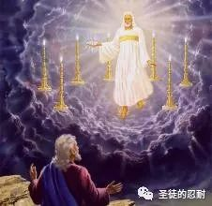这七个历史时期是什么样的呢？以弗所教会从公元31年到公元100年左右，使徒们差不多都殉道了为止。这个当中有耶路撒冷的毁灭的事情，他们亲眼看见应验了这个预言。当时的初代教会在耶路撒冷的毁灭的时候，他们从耶路撒冷得以逃出来是因为耶稣在橄榄山上的预言，他们照着这个预言得以保存下来。所以预言是使在每个时代这个预言应验的时候，可以使上帝真正的百姓得以保存下来，预言为这个目的而写的。所以伴随着这个预言，上帝的教会始终有真正的百姓可以保存下来。最开始以弗所教会，初代的，当他们在经历耶路撒冷的毁灭的时候，那些相信预言的人得以逃脱。他们逃到柏拉城，那就是亚伯拉罕的女人的后裔们离开耶路撒冷所去的第一个生存的地方。

然后从这个地方开始，我们就会看到这个女人的后裔们，他们向全世界怎样传复福音的。有的人往埃及走，就把福音传完了埃及，在埃及就建立了科比特教会，就是是初代教会。然后这个教会又把福音传给了埃塞俄比亚，又建立了埃塞俄比亚教会，这是往非洲这条线发展。而另外有多马来往东方走，他就去了印度，就建立了印度的甚多马教会，然后从那里又到了中国。然后在耶路撒冷，再到了柏拉城，到了安提阿这样的地方以后，有的人往埃及传，有的人就往叙利亚这边走，往东方走。往叙利亚走的人传到了俄罗斯，然后从俄罗斯那里又进入他们中国的新疆，就往这条线传了。然后另一条线，他们就往希腊，就往罗马往欧洲传了。

所以一个往非洲，一个往亚洲，一个人就往欧洲。往欧洲一直传到哪里呢？就传到了英格兰和苏格兰。但是后来教皇权开始产生了，开始逼迫。这个时候。上帝就兴起一些势力把教皇权全包围起来，阻止它扩张。然后宗教改革在这个当中又重新兴起来。 宗教改革从哪里新起来呢？就是苏格兰和英格兰，这个岛屿国家离教皇权非常远的这个地方。东方教会还持守着真理，持守着圣经的原版。然后苏格兰和英格兰那里就兴办了传真理的学校，传教士一代又一代的几百年之久坚持盼望，欧洲各处。然后他们经历了很多磨难，最终这些殉道者的血就点燃了宗教改革。瓦典西人在欧洲被驱逐的时候，他们就逃到了波西米亚。在波西米亚他们就到处去这样查经，到处去这样传道，悄悄的这样去传，结果就在波西米亚一下子点燃了胡斯约翰的宗教改革。

然后胡斯的信徒又到处去分散，这兄些弟会的信徒，摩拉维亚教会的信徒又慢慢传到了德国，欧洲各个国家，宗教改革就开始兴起来了。宗教改革的后裔们在教皇权的逼迫之下，他们又到哪里去了呢？全部宗教改革的成果，被谁继承下来？带到了哪里呢？被清教徒们继承了下来，然后带到了美国。 所以这个教会的历史，大家知道耶路撒冷毁灭了，这些基督徒们却开始逃离了耶路撒冷，到了安提阿，到了柏拉城，然后在这里就向欧、亚、非三个地方开始传教，属真理的人把真理洒遍了世界各地。但是教皇权开始兴起来了，这些人才开始在各个地方受逼迫，一代一代的受着逼迫。但是他们在几百年之久，一直在建立纯正的宣教学校，就像我们这样聚集人。把这些年轻人就派上各个地方，一直和罗马教抗衡，从来就没有断过这些真正的百姓。 他们是为什么能够得以保存下来呢？是因为橄榄山上的谈话，但以理书和启示录的这些预言，他们就一代代的保存下来了。

那么在教皇权统治的这个过程当中，兴起了宗教改革。宗教改革的全部成果，清教徒继承了，他们就带到了美国。在美国又兴起了最后的复临运动，和向全世界宣教的运动。这个历史就是这样走过来的。 如果我们要考察这些教会的历史的话，我们要去从历史去查考。我们会看到耶路撒冷毁灭的证据，我们会看到初代的信徒们第一个逃离生存的场所。我们会看到异教是怎么进来，然后我们看教皇权所有的异教的特征。而在整个这个过程当中，我们看到那些女人的后裔们，一代一代的是怎么保存真理，怎么传教，怎么兴起宗教改革，怎么一直走向复临运动。所以我们可以去寻着这个历史的踪迹，来考察这整个的过程。

所以当我们放幻灯能看到一些图片的时候，大家脑子里先记住这些，就能够看的非常清楚。 以弗所教会是得胜的教会，然后从保罗开始殉道开始，他们就开始持续的受了逼迫，有时候很紧，有的时候很松的，这种断断续续的逼迫持续了200多年，一直到313年。示每拿教会就是从100年到313年受逼迫的这个事情，但是他们一直生存了下来。大家有没有看过启示录写作的这个背景呢？那个时候教会受到多么大的逼迫啊，所以这个约翰受了多么大的逼迫啊！但是他在拔摩岛上传出来了启示。当教会那些使徒们慢慢一个个的都睡去，教会开始受到那么大的逼迫的时候，教会多么需要亲自见到耶稣的安慰呀，多么想听到耶稣的声音啊，所以启示录就在这样背景当中传出来的。

当那些信徒的手中接受到耶稣的显现，和向约翰传达出来启示录的时候，他们那惊人的喜乐和力量，大家可想而知。 要知道，从那个时候开始，历世历代的教会，都是拿着启示录的预言和应许在前进的。如果没有启示录的预言和应许，我们就不知道耶稣是不是仍然在牵着我们的手。逼迫之后，魔鬼改变了策略，有了君士坦丁的归宗。所以我们会看到在历史当中有了罗马帝国的皇帝君士坦丁，后来有了东罗马第五个皇帝查士丁尼，他们就以政权来支持教皇。所以，一方面巴比伦的的异教进入到天主教当中来，另一方面政权和宗教开始联合起来。一方面是政教的联合，另一方面是基督教和异教的联合，同时发生。经过了几百年的妥协，逐步逐步的妥协，终于在6世纪教皇权就兴起来的。教皇权起来的时候，是异教和基督教的联合，是政教的联合。但是上帝兴起了宗教改革。为什么要宗教改革呢？因为有女人的后裔们一直持守真理，因为有圣经的预言。

这个宗教改革之后，有了100多年的停滞的时期。为什么呢？因为他们没有一直拿着宗教改革的精神前进。所以宗教改革是要一直进行到底的，什么时候停止了改革家的精神，什么时候教会就会死去。什么时候不继续的前进和成长，什么时候就会失去生命。但是上帝又打破了这些教派之间的隔阂，兴起了这个普世的宣教运动，复临运动。这就是非拉铁非教会的时期。但是在这个运动之后，教会就进入到了老底嘉教会的这种状态。这也就是马太福音24章所讲过的，愚拙的童女。马太福音24章，这个关于耶稣来的预兆是以愚拙的童女这样的话结束的，那么也就是老底嘉教会的状况。这也就是最后的一个时代的教会，也是复临前的预兆。老底嘉教会就是审判事情的教会。这是启示录2章到3章。

我们刚才讲的还不是重点啊。真正的重点在哪里呢？比如说启示录七教会、七印、七号，这么写着写着就到了12章、13章、14章。14章一结束就15章，15章是什么内容？七大灾，也就意味着恩门关闭了。所以，恩门关闭之前最后的事件和内容是什么呢？12、13、14章，这三章是重点，重点的重点。七教会过去了，七印过去了，七号来了，七号当中的后面三号被说成是“祸哉、祸哉、祸哉”，那么第三个祸哉来了，第三个祸哉的时期有启示录12、13、14章的内容。所以启示录12章13章到14章是是整个恩门关闭，七大灾来临之前，启示录最后的三章。也是七教会、七印、七号，七号当中的最后一号的这个时期，三个祸哉当中的第三个祸哉这个时期的内容，是最重要的。

12章就说明了女人的后裔一个从头到尾的一个家谱，13章就说明了魔鬼在末时代和女人的后裔要兴起什么样的争战，14章就讲末时代女人的后裔的得胜。所以，这是启示录的重点。这个内容究竟是什么呢？启示录12章说到一个妇人，启示录12章是把整个七教会的内容用另一种方式浓缩的做了启示。启示录12章的重点是为了说明末时代的余民。启示录13章是为了说明末时代魔鬼的阴谋。启示录14章为了说明末时代的余民和末时代的魔鬼的阴谋争战的故事，都是末时代的故事。 但是，为了说明末时代的余民究竟是谁，所以启示录12章就把他们的家谱叙述了一遍，就告诉我们这些余民是怎样一代一代的继承下来的，是怎样一代一代的把真理传承下来的。所以它说的重点是末时代的余民，但是却是从初代教会开始启示的。

所以一个妇人出现了，她身披日头，脚踏月亮，也就是说她建立在旧约时代的这些制度的基础上，然后开始披戴上基督。这是初代的教会，从旧约走向新约的这个时期的教会。但是这个教会接下来就出现了她逃到旷野，在旷野被养活1260年，也就是说在教皇权统治的这个时期，上帝真正的教会被称为是旷野的教会。在这个旷野教会一直坚持到最后，这个龙就用水想把它冲去，地却帮助了她。这是指什么呢？是指欧洲的清教徒逃到了美国。所以，这个末后的时代的这个信息和预言，就以美国为基础开始应验。
启示录12章的重点是为了说末后的余民是谁，就把他们的家谱全部展示了一遍，这是做一个铺垫的描述。所以整个启示录12章讲到了三个时期的教会，第一个是初代教会，第二个是旷野教会，第三个是余民教会。初代教会到旷野教会到余民教会，这个也就是真理在全世界扩张的一个脉络。这个地理位置上就是在扩张的，从耶路撒冷到了巴比伦的地方，到了希腊的地方，到了罗马的地方，又从罗马到了美国，是这样扩张的。所以预言就是这样逐步的应验的，同时福音也是按照这个线路在扩张的，就是这么传的。所以初代教会开始发展，然后在逼迫的时期被称为是旷野的教会，最后有余民的教会。当余民的教会进入到这个历史时期，预言转移到了美国，以美国为地理中心。

最后一点，就是当这个审判开始的时候，当耶稣复临的征兆开始出现的时候，当一代一代这么传承的真理，余民产生的时候，当上帝的审判开始进入到老底嘉教会时期的时候。这个时候三天使的信息就传出来的。但是一方面有三天使这个信息，另一方面有三个污秽的灵。所以启示录14章讲三天使信息，但是16章我们会看到还有三个污秽的灵，这是一种对抗。
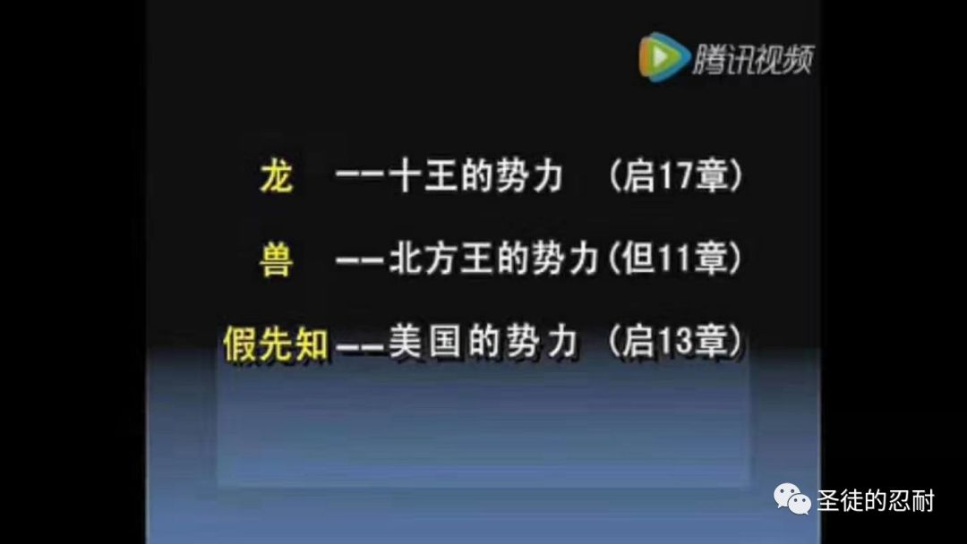
三个污秽的灵，它们是哪三个部分呢？龙、兽、假先知，龙是什么、兽是什么、假先知是什么，这些一一的要解释。这个三位天使的信息和三个污秽的灵的运作和对抗也就是哈米吉多顿争战，这就是世界历史最后的属灵的争战。这整个内容，大家去看《善恶之争》的目录会非常清楚的理解。

《善恶之争》一共42章，第一章讲耶稣的预言开始应验，第二章讲第一个世纪的大逼迫，逼迫时期的教会。然后第三章讲灵性的黑暗时代，妥协，教皇权兴起，然后宗教改革从第4章开始，忠贞的擎光者是在讲旷野的教会。所以黑暗时期产生之后，然后旷野教会一代一代的在全世界这么扩张，殉道者的血点燃了宗教改革，16世纪的宗教改革这个内容到15章为止。15章有法国革命，法国革命以拒绝改革，收割革命作为结束。那么在法国革命的时候教皇权受了死伤，黑暗时期结束，旷野的教会结束。实际上是这样次序描写的。

那么再看第16章是清教徒的追求自由，是指宗教改革的成果被嫁到了美国，那些改革家们就把自己的长女嫁到了美国，让她们到那里去继续生存。所以这就是转移到了美国，这就进入到末后的时代，也就是余民教会开始产生的时代。现在大家看黎明的曙光，是指中古黑暗时期结束了，耶稣快来了，所以黎明的曙光也就是漫漫的黑夜过去了。对于整个教会的历史来说，一千多年的黑暗时期结束了，耶稣快来了所以黎明的曙光开始出现。这是17章。

那么18章、19章、20章、18章是美国改革家，19章是失望中的希望，黑暗中的光明，20章是普世的宗教奋兴。那么这三章是在讲什么呢？你看，耶路撒冷的毁灭，教会的妥协，教皇权的产生，忠贞的擎光者，旷野的教会，宗教改革，然后到了美国余民的时代，这个时候是什么呢？然后18章19到20章是什么呢？就是第一位天使的信息的内容和传出来。那么21、22章是什么呢？21章是拒绝真理的后果，22章是预言的应验，这两章是第二位天使的信息传出来和第二位开始的信息的内容。然后23章是洁净圣所，24章作中保的耶稣基督，25章预言中的美国，26章最后的改革运动。

这个23、24、25、26这四章是第三位天使的信息，它的内容，它的传出来，它的应验。理解了吗？ 第一位天使说耶稣快来了，然后要有真正的悔改，说2300这个预言要期满了。然后第二位天使的信息是巴比伦拒绝了真理就堕落了，拒绝真理的后果，预言应验了，就是十童女的比喻的预言应验了。然后23章讲什么是洁净圣所，是指2300日期满的时候，人们真正的明白了它的内容，开始进入到第三到信息当中来了。第三道信息让人看到在至圣所中的耶稣，让人看到约柜、十诫、安息日。这个时候，与这个耶稣在至圣所的工作相对的有什么呢？有地上的兽、兽像、兽的印记。所以23章圣所，24章作中保的耶稣基督，25章预言中的美国、兽像，26章最后的改革运动，就是安息日复兴，上帝的印记。这是第三到信息的内容。第三道信息向我们指出在天上做中保的耶稣，和诫命以及与这个相对抗的兽的印记。 第27章真悔改的必要，这一章用启示录哪一章经文来表达？【

启14:12】圣徒的忍耐就在此，他们是守上帝诫命和耶稣真道的。你看第一个信息、第二道信息、第三道信息，那么把这三道信息归结在一起，有个结论就是启示录14：12，也就是这个27章的内容。就是说你要理解启示录14：12这句话，你只要详细细读27章就行了。27章就在这里做了一个永远的福音的结论。28章是查案审判，是指耶稣在至圣所的工作的完成，这个28章讲的就是罪的涂抹。什么样的人能够走向罪的涂抹呢？就是有了27章这个永远的福音的经验的人。27章就是“上帝诫命和耶稣的真道”，就是这句话。28章就是罪的涂抹。所以这个三天使的信息以28章作为结束，三天的信息就说完了。 说完了之后，接下来有什么呢？三个污秽的灵，与三天使信息对抗的三个污秽的灵。那么第一个是“龙”，

接下来29章罪的起源，30章人类的大敌，31章邪灵的真相，32章撒但的网罗，33章死人能够和我们说话吗？34章招魂术，这都是讲“龙”。就是从29章到34章，说明魔鬼从它起初的起源，一直到它最后的欺骗，在讲“龙”，在讲从“龙”口里出来的污秽的灵的工作。从它起初开始跟人说：“你不一定死。”一直到它最后发展出招魂术的杰作，这是龙的全部过程，这是讲“龙”。接下来35章罗马教廷的策略是讲“兽”，它中世纪怎么样，后来它死伤医好了又怎么样成为这个“兽”。

那么36章迫近的争斗，讲“假先知”，“假先知”是以美国为首的改正教，所以这个36章迫近的争斗是指美国星期日法案的来到，在讲“假先知”。所以按照次序就是“龙、兽、假先知”。先讲三天使的信息，再讲三个污秽的灵，那么讲完了之后，接下来有争战，哈米吉多顿这个争战要来。 38章最后的警告，是晚雨，通过罪的涂抹就会有晚雨。接受晚雨要和“龙、兽、假先知”争战。这个最后的警告就是哈米吉多顿争战。理解吗？哈米吉多顿争战以后，恩典时期、地球的历史结束。接下来有七大灾，是这里的39章。七大灾之后有耶稣复临，是40章。耶稣复临之后，一千年，就是这里的41章。

一千年之后是新天新地，就是这里的42章。所以1章到42章，从橄榄山上的谈话作为起头，把整个启示录的内容全部一一对应的贯穿到里面去了。大家怎么来理解三天使的信息呢？你只要把那相对的几章反复的看就行了。怎么能理解“龙、兽、假先知”三个污秽的灵呢？他都有相应的按着次序做的说明。 那么末时代究竟我们应该传什么呢？在今天这个时代最重要的是什么呢？马上会有哈米吉多顿争战；通过了罪的涂抹才会有晚雨，有晚雨的人就会发出最后的警告。在这个时期，我们唯一的保障是什么呢？就是圣经上的话。所以，37章有我们唯一的保障。

37章和38章这两章，我们唯一的保障是指圣经，最后的警告是指晚雨圣灵，所以圣经和圣灵这两个结合在一起，这是得胜的子民的力量。所以这两章在最后出现。 那么现在特别重要的一章是哪一张呢？就是按照这样的内容，按照次序来看，《善恶之争》当中最最重要的两章是哪两章呢？当然了不同的角度来说，答案都是不一样的，没有什么唯一的答案。但我看来，最重要的两章：21章拒绝真理的后果，然后37章我们唯一的保障。就是说你要了解巴比伦究竟怎样倾倒的，你要了解这个才能够从那里出来，所以21章非常重要。第二个我们唯一的保障，就是我们究竟靠什么站立在最后所以。

《善恶之争》按照这样的目录去看，它的内容就会非常清楚。希望大家带着这样的思路，把《善恶之争》重新读一遍，有没有这个决心？我们就学到这里。大家起立，我们来祷告。 慈爱圣洁的天父，感谢您奇妙的预言作为我们信心的基础，也作为我们的保障和保护。主啊！求您让我们能够理解末时代事件的重点。这些预言之灵的话语，在今天这个时代就显出特别的意义。主啊！求您让我们把适当的话语，能够运用在适当的地方，让我们知道您对我们当今的时代所发的最重要的话语是什么。主啊！让我们能够理解，在这个时代我们信仰的关键是什么。主啊！您引导我们的学习，您赐给我们智慧、赐给我们理解力、赐给我们信念、悟性，也赐给我们精力。主啊！求您带领我们接下来的光阴，我们还需要利用这宝贵的光阴，更多的讨论当如何来做你的工作。主！求您引导我们，使我们能够充充满满的有恩典有真理。奉耶稣圣名求，阿们！
